Антитеррористическая безопасность
Как вести себя при захвате террористами
В тех случаях, когда место содержания заложника и нахождение преступников известно, спецслужбы стремятся использовать имеющиеся у них технические средства для подслушивания разговоров, ведущихся в помещении. Помните об этом и в разговорах с бандитами сообщайте информацию, которая, будучи перехвачена, может быть использована для подготовки штурма.
Опыт показывает, что заложники больше всего страдают не от физического насилия, а от сильнейшего психологического шока.
Многие специалисты по безопасности рекомендуют заложнику отвлечься от неприятных мыслей анализом ситуации.
Осмотрите место, где вы находитесь, отметьте пути отступления, укрытия, за которыми можно спрятаться в случае перестрелки. Присмотритесь к людям, захватившим вас. Оцените их психическое состояние, вооружение.
Старайтесь не выделяться в группе заложников, ничем не раздражать бандитов. Не стоит сморкаться и кашлять, громко плакать или выражать своё недовольство. Если вы хотите открыть сумочку, встать или перейти на другое место, спрашивайте разрешения.
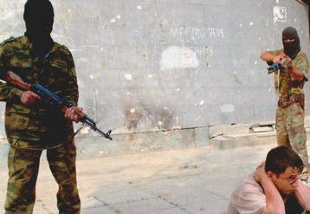
Часто в ходе переговоров захватчики освобождают детей, женщин и больных. Если вы попали в это число (иногда благодаря симуляции, убедившей бандита, что вы больны), вы должны максимально помочь оставшимся. Прежде всего тем, что сообщите как можно больше и точнее о том, что происходит группе по борьбе с терроризмом.
Вот главная информация: число захватчиков, в какой части помещения они находятся, вооружение, число заложников, где они находятся, моральное и физическое состояние террористов, особенности их поведения (агрессия, воздействие наркотиков), кто главный в группе. Часы кормления и отхода ко сну, не было ли замечено минирования помещения.
Но это лишь основные вопросы, и надо помнить, что в экстремальных ситуациях существенными могут оказаться любые подробности: лишней информации здесь не бывает. Если вам задают вопросы люди, которые поддерживают связь между властями и террористами, старайтесь помочь и им. Дело в том, что это, как правило, члены спецподразделения, переодетые в зависимости от ситуации в ту или иную одежду, например, врачей и т.д.
Ещё несколько советов:
- старайтесь занять себя: читать, писать, играть или разговаривать с соседями, если это не запрещено;
- не употребляйте алкоголь;
- беспрекословно отдавайте личные вещи, которые требуют террористы;
- при стрельбе ложитесь на пол или укройтесь за сиденьем, но никуда не бегите;
- захват помещения может продолжаться несколько дней, поэтому не теряйте веру в благополучный исход.
В начале штурма может использоваться усыпляющий или слезоточивый газ. Поэтому при первых его признаках на всякий случай защитите органы дыхания сложенной в несколько раз тканью, лучше смоченной в воде, глаза закройте. При стрельбе упасть на пол, спрятаться за мебелью и т.п., прикрыть голову.
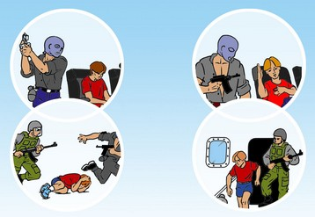
Во время работы группы захвата нельзя бежать, падать в объятия освободителей и стоять в то время, когда прозвучала команда пассажирам упасть на пол. Конечно, бойцы спецподразделения не обязательно стреляют во всех, кто к ним бежит, но надо иметь в виду, что пассажиры и террористы не отличаются одеждой, а нервы у спасателей натянуты.
Не выбегайте из самолёта до тех пор, пока не последует приказ, не суетитесь; при освобождении выходите как можно быстрее, не тратьте время на поиски ручной клади - самолёт ещё может взорваться или загореться.
Если начался штурм или вот-вот начнется, попытайтесь прикрыть свое тело от пуль. Лучше всего лечь на пол подальше от окон и дверей, лицом вниз, не на прямой линии от оконных и дверных проемов. В момент штурма не берите в руки оружие преступников. Иначе бойцы штурмовой группы могут принять вас за преступника и выстрелить на поражение. Им некогда разбираться в это время. Преступники во время штурма нередко стремятся спрятаться среди заложников. Старайтесь в меру своих возможностей не позволять им этого делать, немедленно сообщайте о них ворвавшимся бойцам.

